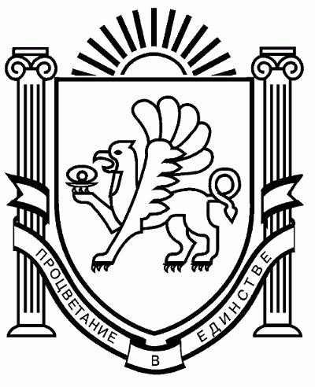
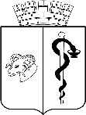
АДМИНИСТРАЦИЯ ГОРОДА ЕВПАТОРИИ
РЕСПУБЛИКИ КРЫМ
ПОСТАНОВЛЕНИЕ
_______________ № _________
ЕВПАТОРИЯ
О внесении изменений
в постановление администрации города Евпатории
Республики Крым от 18.02.2020 № 231-п «Об утверждении муниципальной программы «Развитие казачьих обществ в муниципальном образовании городской округ Евпатория Республики Крым»
В соответствии со статьей 179 Бюджетного кодекса Российской Федерации, Федеральным законом от 06.10.2003 № 131-ФЗ «Об общих принципах организации местного самоуправления в Российской Федерации», Федеральным законом от 05.12.2005 № 154-ФЗ «О государственной службе российского казачества», Указом Президента Российской Федерации от 09.08.2020 № 505 «Об утверждении Стратегии государственной политики Российской Федерации в отношении российского казачества на 2021 – 2030 годы», Законом Республики Крым от 21.08.2014 № 54-ЗРК «Об основах местного самоуправления в Республике Крым», распоряжением Главы Республики Крым от 23.03.2015 № 79-рг «Об утверждении плана мероприятий по реализации плана мероприятий по реализации Стратегии развития государственной политики Российской Федерации в отношении российского казачества до 2020 года на территории Республики Крым», с изменениями, Уставом муниципального образования городской округ Евпатория Республики Крым, решением Евпаторийского городского совета от 26.05.2023 № 2-68/3 «О внесении изменений в решение Евпаторийского городского совета от 09.09.2020 № 2-20/2 «Об утверждении структуры и предельной штатной численности администрации города Евпатории Республики Крым», решением Евпаторийского городского совета от 26.05.2023 №2-68/16 «О ликвидации управления культуры и межнациональных отношений администрации города Евпатории Республики Крым», решением Евпаторийского городского совета от 11.08.2023 № 2-70/3 «Об утверждении Положения о департаменте культуры, спорта, молодежной политики и межнациональных отношений администрации города Евпатории Республики Крым», Порядком разработки, реализации и оценки эффективности муниципальных программ, утвержденным постановлением администрации города Евпатории Республики Крым от 19.02.2019 № 217-п, с изменениями 26.07.2021 № 1325-п, от 26.12.2022 № 3441-п, Перечнем муниципальных программ городского округа Евпатория Республики Крым, утвержденным постановлением администрации города Евпатории Республики Крым от 10.08.2023 № 2520-п, администрация города Евпатории Республики Крым п о с т а н о в л я е т:
1. Внести изменения в постановление администрации города Евпатории Республики Крым от 18.02.2020 № 231-п «Об утверждении муниципальной программы «Развитие казачьих обществ в муниципальном образовании городской округ Евпатория Республики Крым», утвердив муниципальную программу «Развитие казачьих обществ в муниципальном образовании городской округ Евпатория Республики Крым» в новой редакции. Прилагается.
2. Настоящее постановление вступает в силу со дня его обнародования на официальном портале Правительства Республики Крым – http://rk.gov.ru в разделе: «Муниципальные образования», подраздел – «Евпатория», а также на официальном сайте муниципального образования городской округ Евпатория Республики Крым – http://my-evp.ru в разделе «Документы», подраздел «Документы администрации» в информационно-телекоммуникационной сети общего пользования и подлежит опубликованию информационного сообщения о нём в печатных средствах массовой информации, учрежденных органом местного самоуправления городского округа Евпатория.
3. Контроль за исполнением настоящего постановления возложить на первого заместителя главы администрации города Евпатории Республики Крым Просоедова И.И.
Глава администрации города
Евпатории Республики Крым Е.М.Демидова

